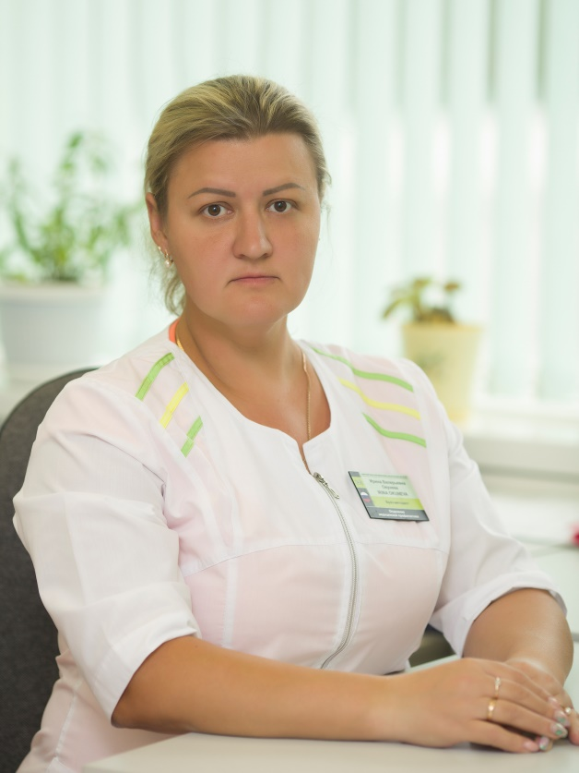
Основные принципы здорового питания

Современный мир стремительно меняется, и это существенно отражается на образе жизни человека. Рост производства переработанных продуктов, быстрая урбанизация и изменяющийся темп жизни приводят к сдвигу в моделях, особенностях питания. В настоящее время люди потребляют больше продуктов с высоким содержанием калорий, жиров, свободных сахаров и соли. В тоже время снижается в рационе доля фруктов, овощей и других видов клетчатки, таких как цельные злаки.
По данным Всемирной организации здравоохранения, 40% случаев всех видов злокачественных опухолей у мужчин и 60% рака у женщин связаны с теми или иными погрешностями в питании. Проведенные статистические исследования в нашей стране, показали, что более 80% населения питаются нерационально, при этом ежедневное меню не сбалансировано по основным компонентам. Точный состав здорового питания зависит от индивидуальных особенностей, пола, возраста, профессии, имеющихся местных продуктов. Однако основные принципы здорового питания остаются одинаковыми. О том, какие существуют принципы здорового питания, рассказывает врач-методист отделения медицинской профилактики Самарского областного клинического онкологического диспансера, Ирина Окунева.
Питание является фактором риска развития многих хронических неинфекционных заболеваний, например, сахарного диабета, желчно-каменной болезни, инфаркта, инсульта, в том числе онкологических. При анализе заболеваемости злокачественными новообразованиями неоднократно показана негативная роль несбалансированного и нерационального питания.
Основные принципы здорового питания включают в себя соблюдение режима питания и энергетического баланса, правильное соотношение пищевых веществ, питьевой режим. Питаться разнообразно, сбалансировано, с пользой для здоровья по силам каждому. Рекомендуется:
- каждый день съедать, не менее пяти порций фруктов и овощей (примерно 400 гр.);
- ограничить употребление любых жиров растительного и животного происхождения; готовьте на пару или варите, вместо жарки и приготовления во фритюре; заменяйте сливочное масло и сало растительными маслами (подсолнечное, оливковое и др.);
- отказаться от употребления фастфудов:
- ограничить употребление соли менее 5 гр. в день и сахара, сладких газированных напитков.
Основу рациона должна составлять домашняя, свежеприготовленная пища, а не консервированная, с достаточным количеством клетчатки. Целесообразно включать продукты с доказанной специфической антиканцерогенной активностью (чеснок, зеленый чай, крестоцветные овощи, каротиноиды), витаминных продуктов и свежеприготовленных соков (свекольный, морковный, черносмородиновый, яблочный, капустный). Обязательным является включение в меню молочных продуктов (кефир, йогурт). Выработайте определенный режим питания (время приемов пищи в течение дня, а также количество и качество пищи при каждом ее приеме) поддерживает аппетит в нужных рамках. Чтобы еда приносила пользу, необходимо отдавать предпочтение свежим разноплановым продуктам, порции должны быть умеренными. Еще один важный момент – наслаждайтесь трапезой, не торопитесь и тщательно пережевывайте каждый кусочек.
Здоровое питание - это не краткосрочные ограничительные мероприятия в рационе, а часть здорового образа жизни. Оно способствует укреплению иммунитета, сохранению хорошей физической формы, снижает риск развития неинфекционных заболеваний.

